Фронтовые поэты… они ушли на войну со школьной скамьи, из студенческих общежитий в июне1941-го. Многие пали, но они живут в поэтических сборниках, их чувства и мысли обрели голос. На мероприятии «Я говорю с тобой под свист снарядов», прошедшем для старшеклассников СШ№2, ребята познакомились с поэтическим творчеством Павла Когана, Михаила Кульчицкого, Николая Майорова, Семёна Гудзенко, Константина Симонова, Юлии Друниной, Булата Окуджавы, послушали стихи поэтов, проникнутых глубокой любовью к Родине и гордостью за своё поколение.

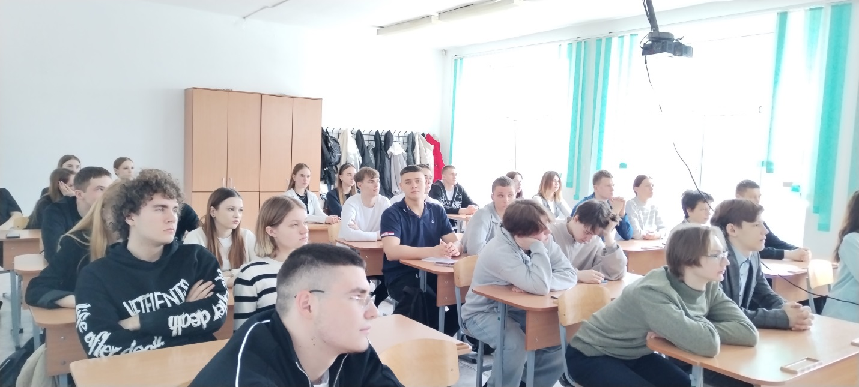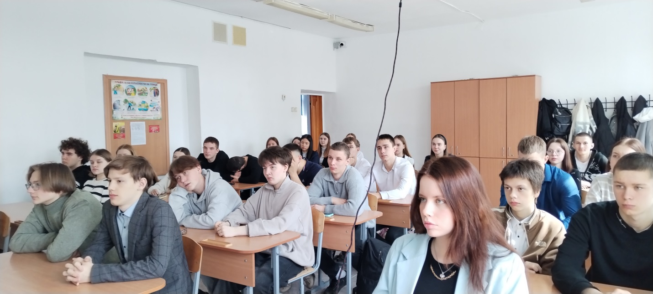

12 апреля в библиотеке-филиале №2 для ребят детского досугового клуба «Вместе» состоялась космическая игра-путешествие «К тайнам Вселенной», посвященная Дню космонавтики и 60-летию первого выхода человека в космос – советского космонавта А. А. Леонова. В ходе мероприятия, ребята посмотрели документальный фильм «Детям об освоении космоса», участвовали в конкурсах: «Космическая викторина», «Внимательный космонавт», «Собери ракету», «Супербег», отгадывали загадки.

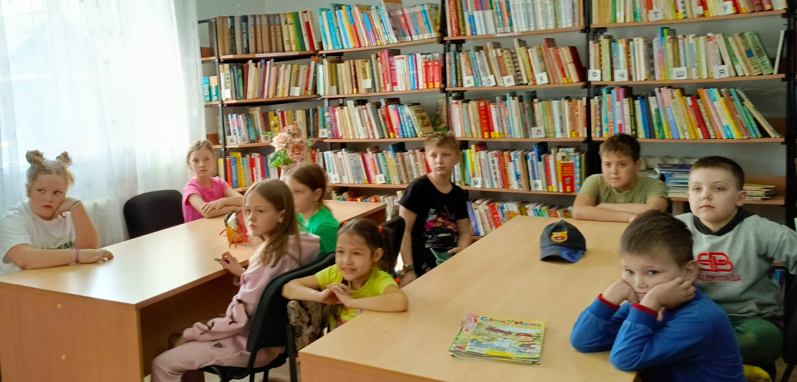

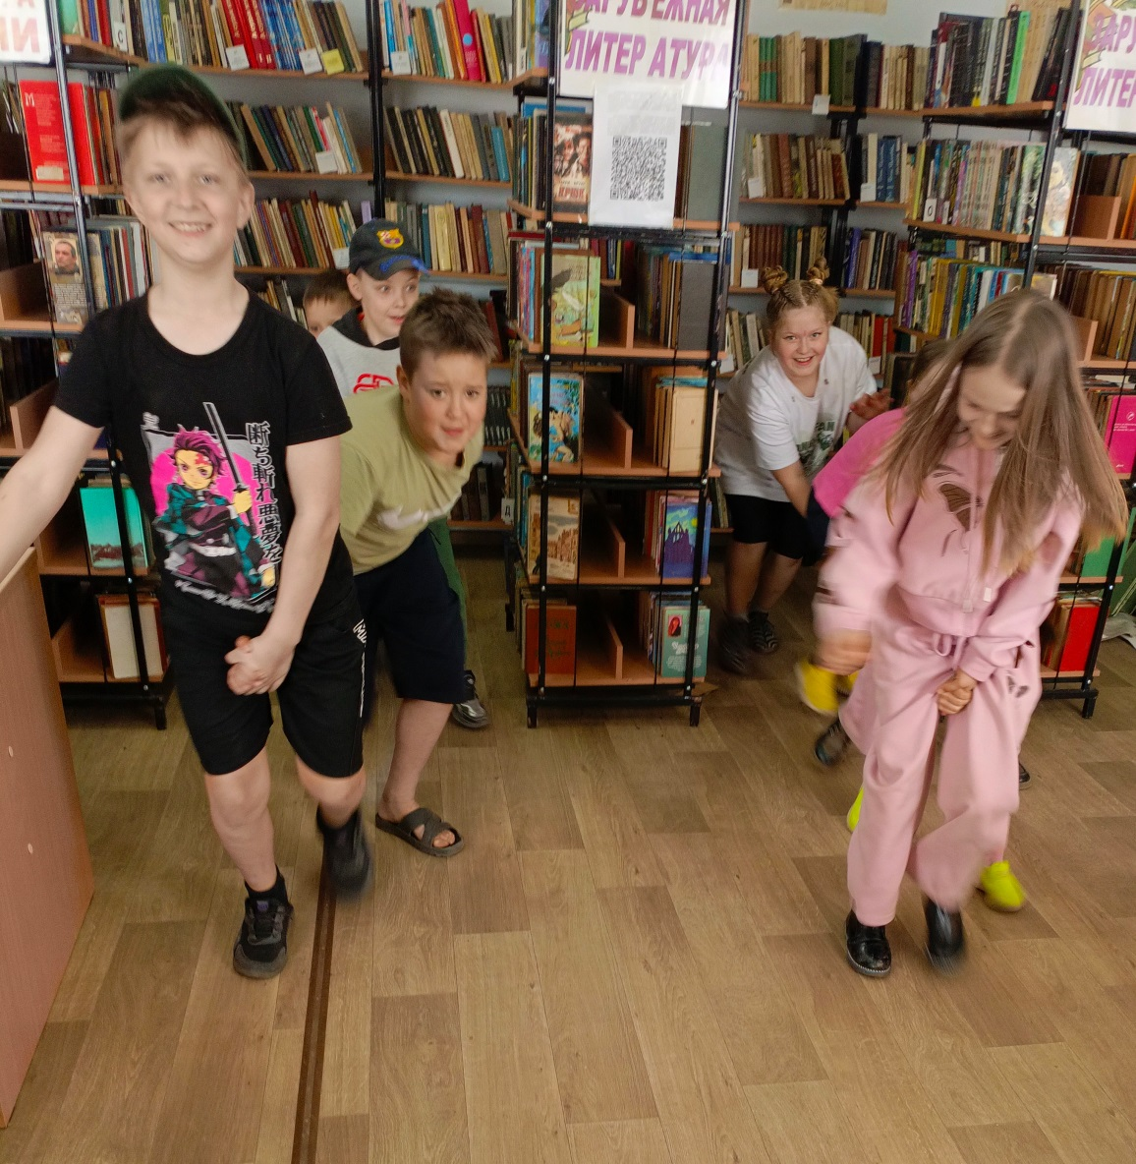

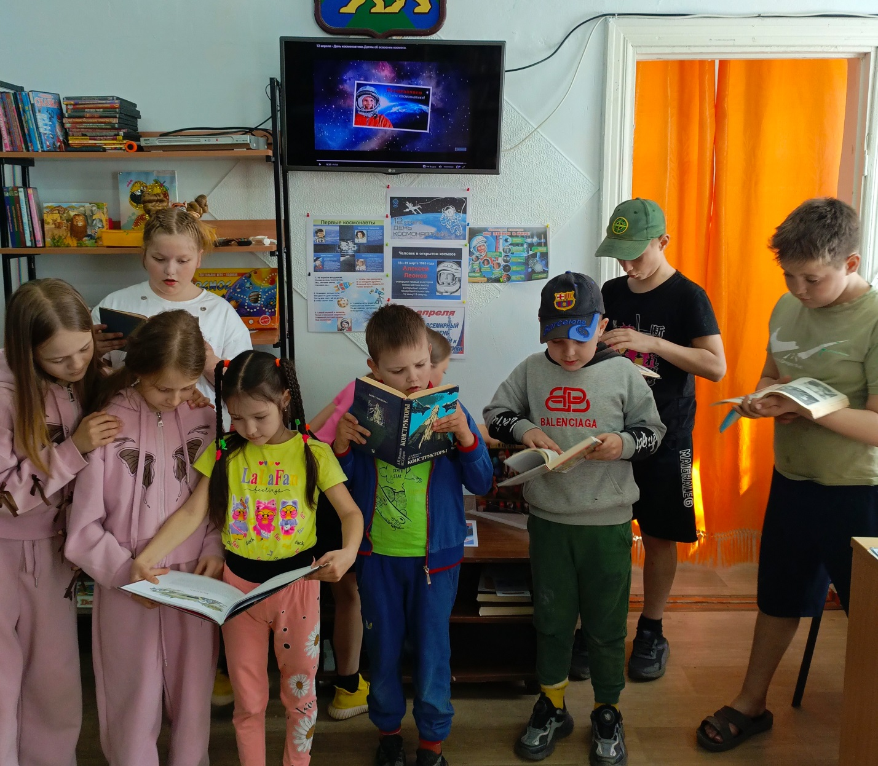

Ко Дню космонавтики в библиотеке-филиале №6 для детей микрорайона ЛДК прошёл тематический час «Первый в открытом космосе», посвященный 60-летию со дня первого выхода человека в открытый космос. Ребята узнали краткую историю освоения космоса, как проходит подготовка корабля, из чего разработан скафандр, как готовятся космонавты к полёту. Школьникам рассказали о первом выходе человека в открытый космос 18 марта 1965 года, который совершил летчик-космонавт СССР Алексей Леонов во время полета на космическом корабле «Восход-2», с какими трудностями столкнулись космонавты Алексей Леонов и командир корабля Павел Беляев в полёте и по пути возвращения на Землю. Посмотрели видео с документальной съёмкой выхода в открытый космос А. Леонова.

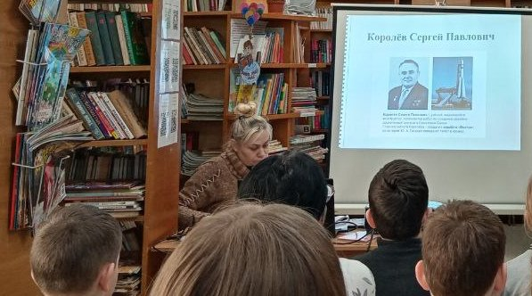

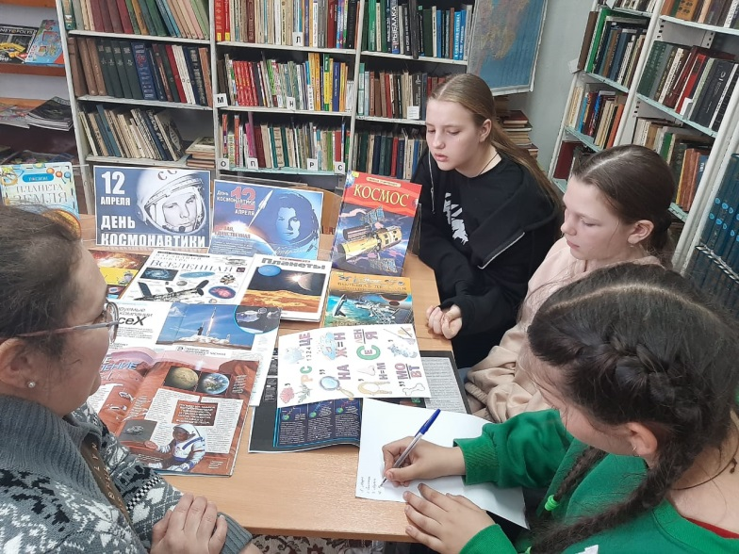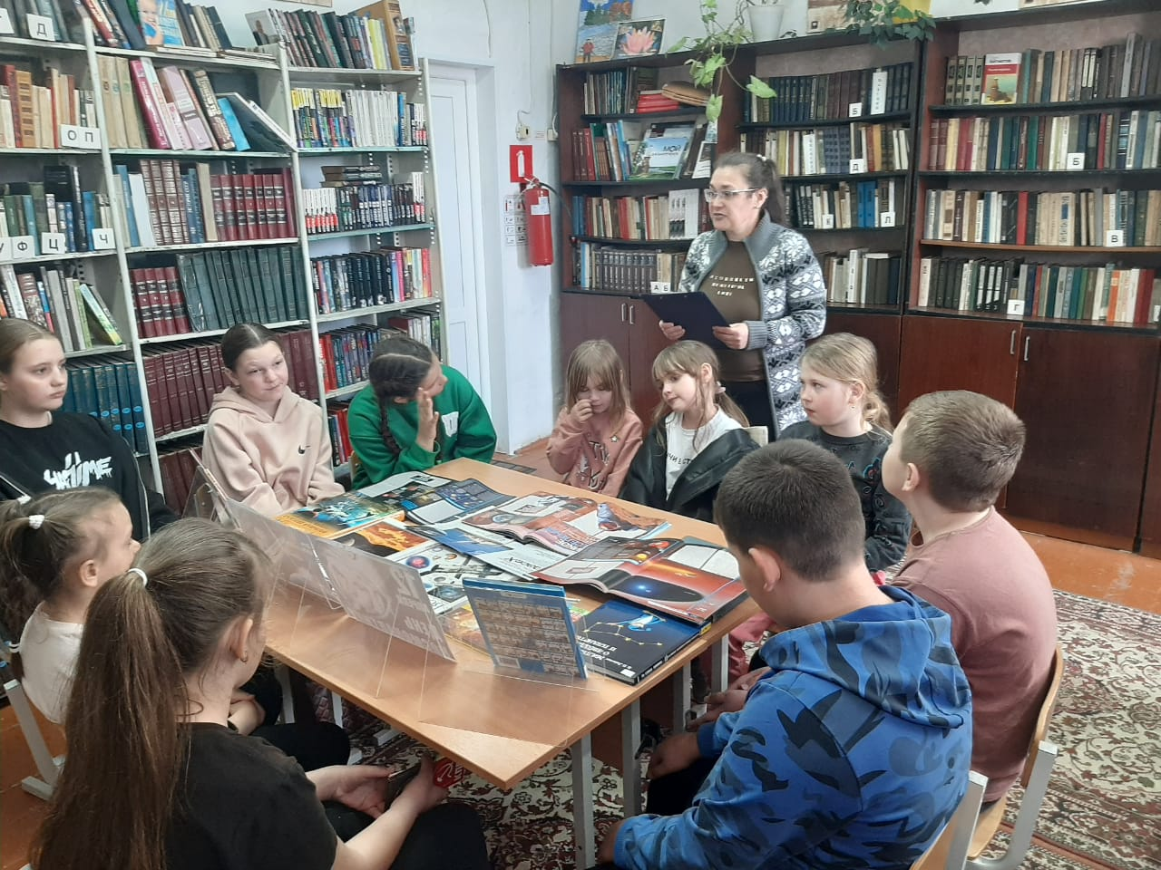 12 апреля весь мир отмечает День авиации и космонавтики.  В библиотеке-филиале №3 села Грушевое прошла игра-викторина «К далёким звёздам…». Дети с удовольствием приняли участие в викторине, где они показали свои знания о космосе, небесных телах и космонавтах. Они приняли участие в игре « Да-Нет», отвечали на вопросы, отгадывали загадки, решали ребусы. В завершении мероприятия ребята смогли рассмотреть книги, журналы и энциклопедии о космосе и космонавтике из фонда библиотеки. Викторина прошла познавательно, ребята смогли расширить свой кругозор в области космической науки.

6 апреля в Центральной библиотеке состоялся круглый стол «Азбука материнского здоровья». Вот уже третий год библиотекари, психологи, врачи в рамках программы «Позитивное материнство» работают над тем, чтобы научить современное поколение заботиться о своем здоровье, вложить основы, которые помогут в будущем создавать полноценные, счастливые семьи. Специально приглашенные гости Татьяна Васильевна Федореева медицинский психолог и Татьяна Александровна Лазарева врач-акушер-гинеколог рассказали студенткам Промышленно-технологического колледжа о том, как важно следить за женским здоровьем, продемонстрировали девочкам муляжи эмбрионов и ответили на все возникшие вопросы. В завершении слушатели посмотрели короткометражный фильм «Мама, я вырасту».

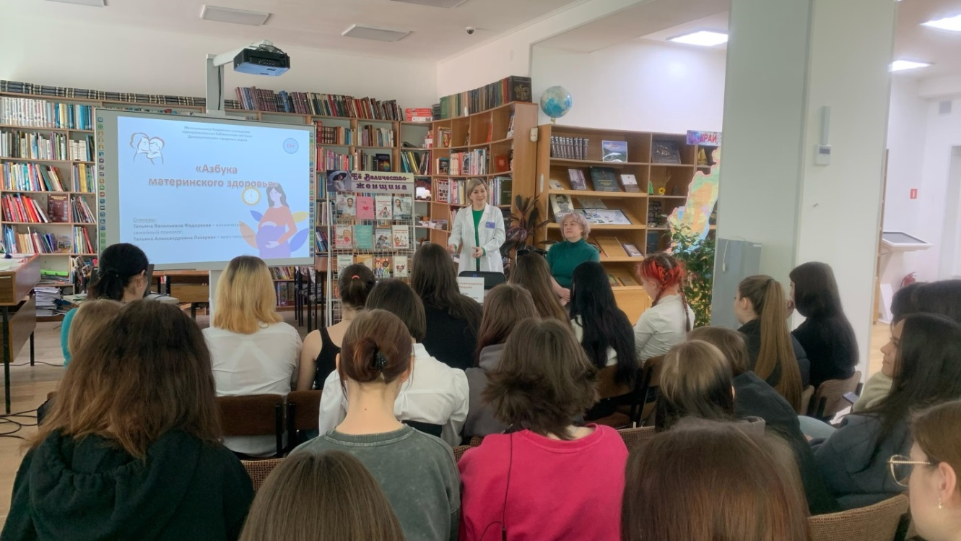

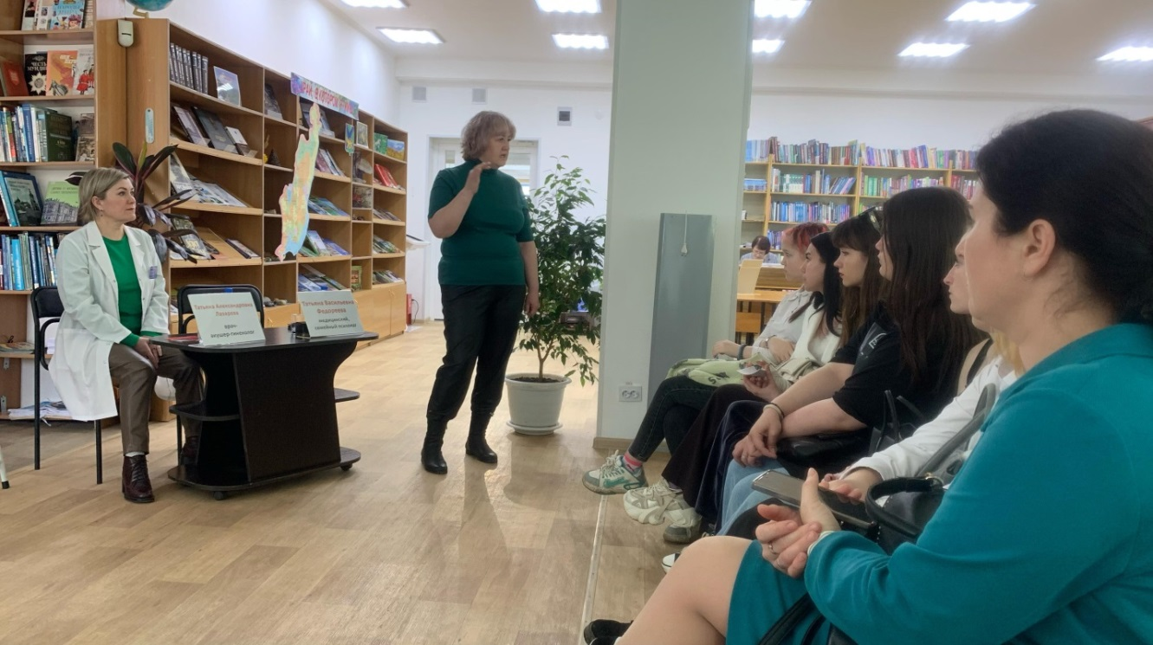

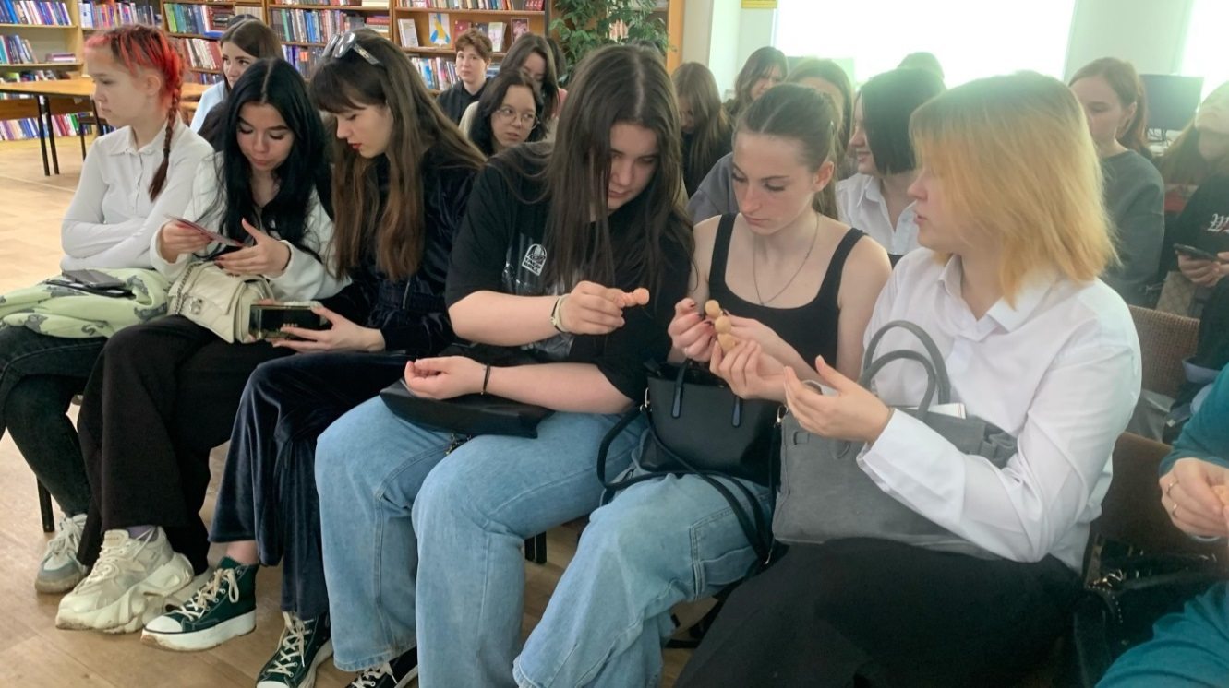

1 по 10 апреля в Центральной библиотеке проходил обзор выставки, посвященной Всемирному дню распространения информации о проблеме аутизма «Аутизм. Понимать и принимать». Библиотекари знакомили читателей с литературой, посвященной вопросам воспитания особенных детей, организации их учебы, а также рассказывающей об аутизме, как о комплексе поведенческих реакций ребенка, указывающих на проблемы в его развитии.

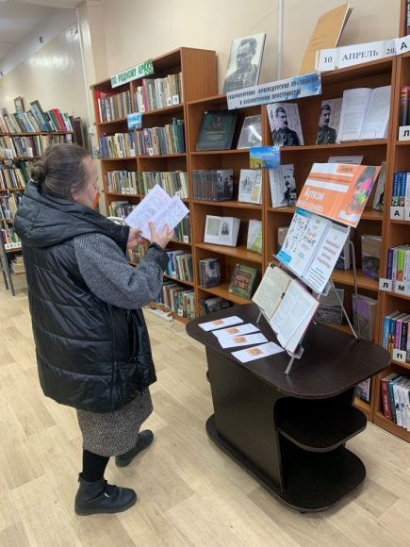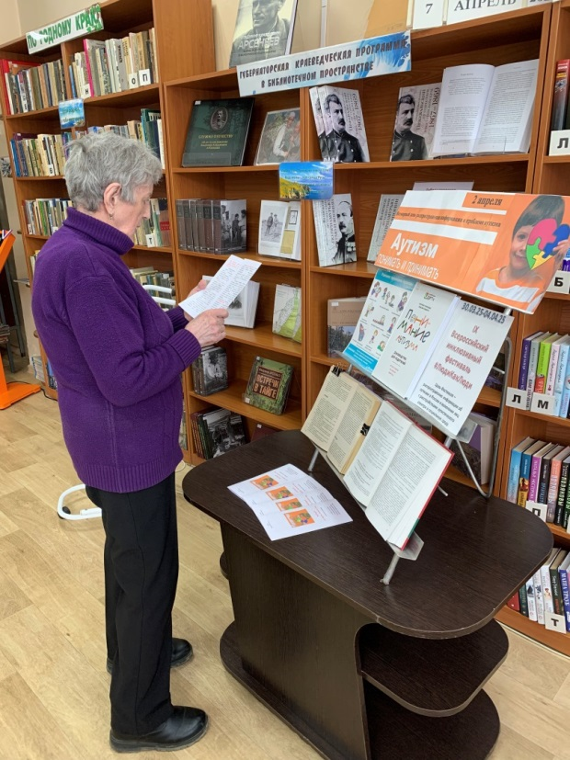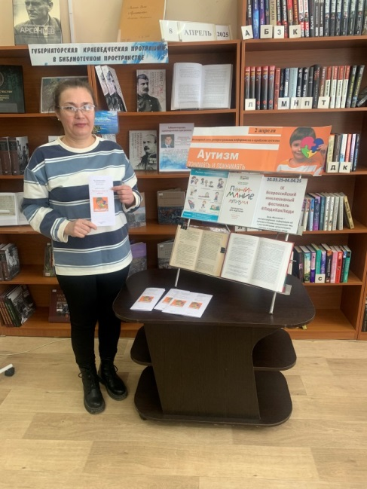

8 апреля в библиотеке-филиале №6 для детей микрорайона ЛДК сотрудники библиотеки подготовили и провели интерактивную игру «Путешествие по карте ЗОЖ», посвященную Всемирному дню здоровья. С ребятами обсуждали темы: «Что такое режим дня», «Что такое здоровое питание» и другие. Затем дети отвечали на вопросы тематической викторины, находили на слайдах презентации и оправляли в интерактивные корзины «полезные и вредные продукты питания», собирали пословицы о здоровье. В заключение послушали сказку «Друзья здоровья» из сборника «Поучительные сказки о здоровом образе жизни».

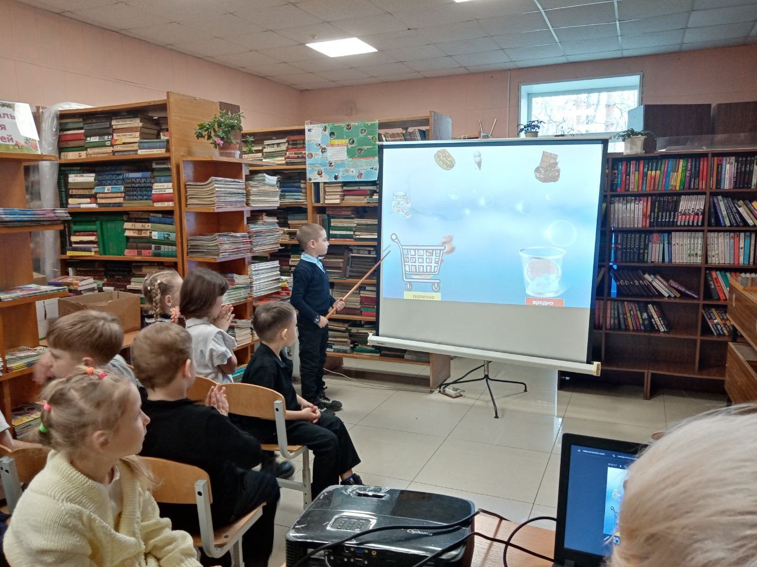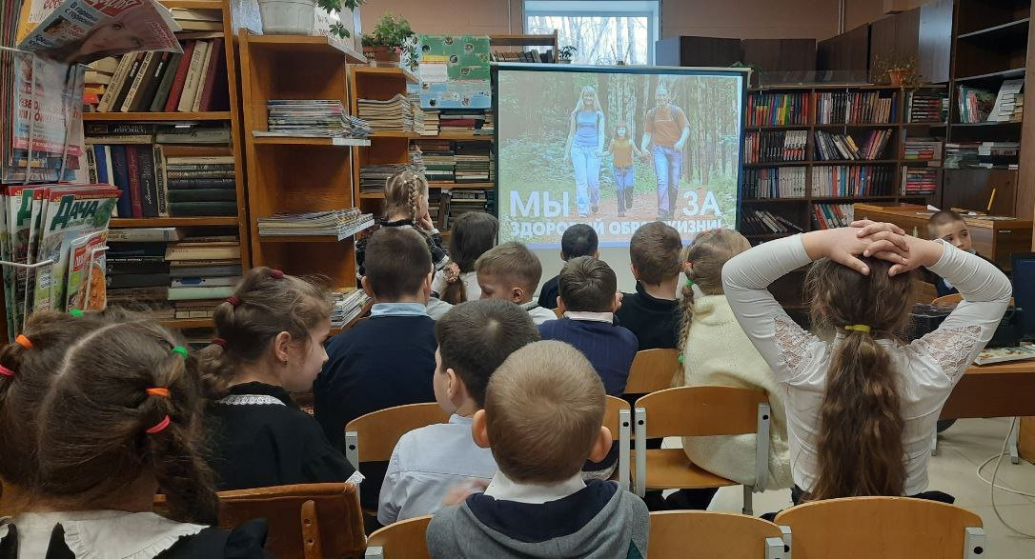

В Центральной библиотеке по программе «Дошколенок» для детей старших и подготовительных групп детских садов города прошла игра-викторина «Мир сказок Андерсена», приуроченная к 220-летию со дня рождения писателя. Библиотекарь познакомила школьников с биографией и интересными фактами из жизни сказочника. Затем юные читатели отгадывали героев сказок Андерсена по описанию и сказки по картинкам. В заключение дети посмотрели мультфильм «Ель», созданный по произведению Г. Х. Андерсена.

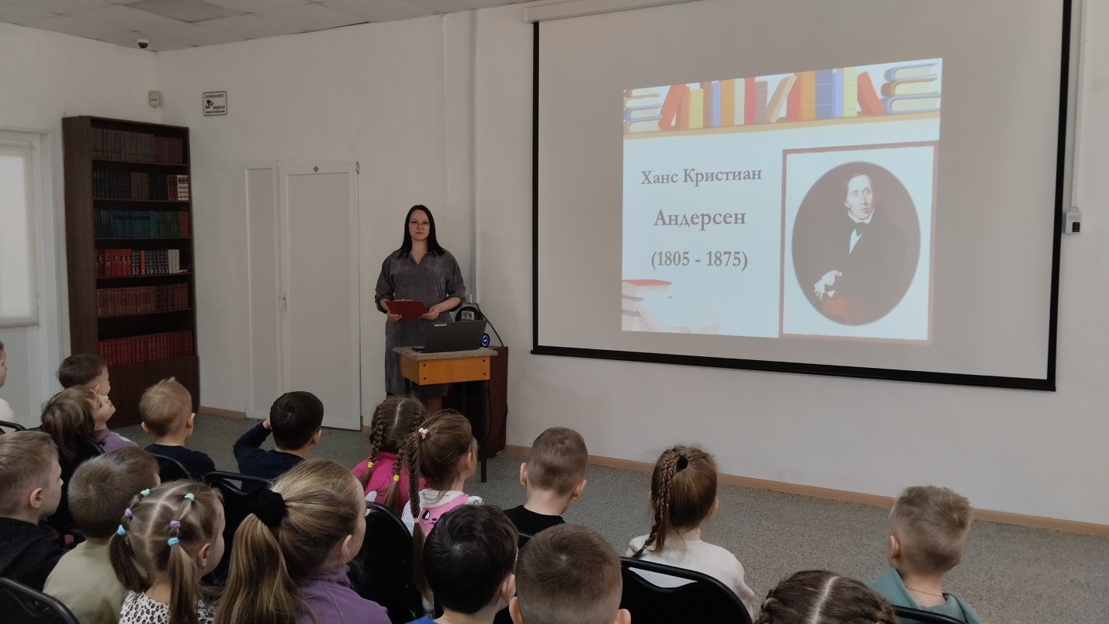

9 апреля в библиотеке-филиале № 3 села Грушевое для учащихся начальных классов прошла литературная викторина «Великий сказочник», посвящённая 220-летию со дня рождения Х. К. Андерсена. В ходе мероприятия ребята отгадывали загадки, отвечали на вопросы викторины, с помощью иллюстраций угадывали героев сказок, а также вспоминали названия сказок по цитатам из произведений Андерсена. Все участники показали отличные знания произведений знаменитого писателя. В завершения мероприятия дети получили сладкие призы и покинули библиотеку в хорошем настроении.

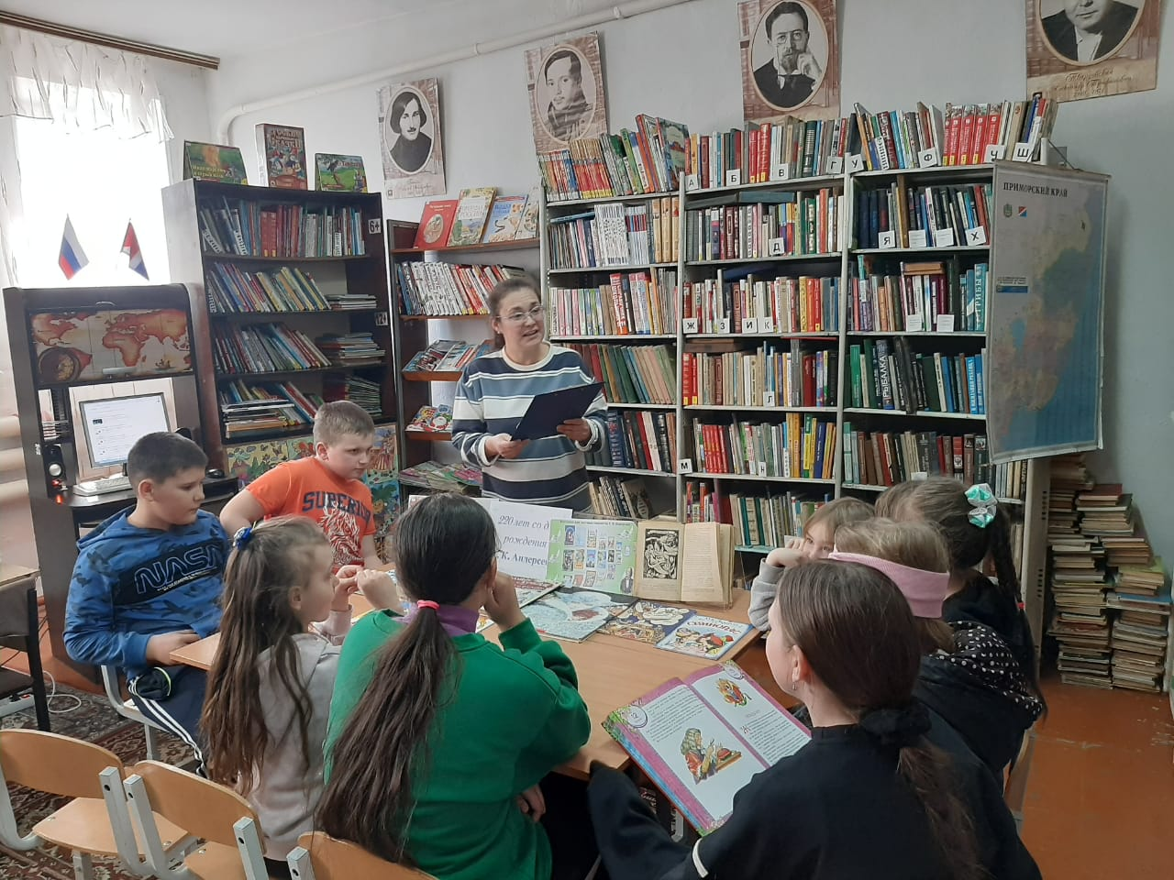

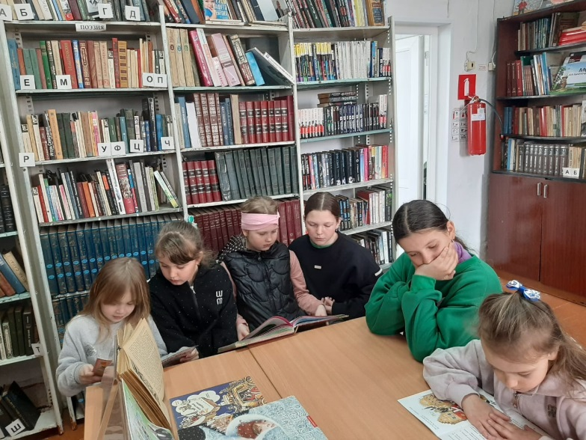

 В целях привлечения к чтению и развития у детей интереса к творчеству детского писателя-натуралиста Н.И. Сладкова 8 апреля в библиотеке-филиале №3 села Грушевое прошла познавательная беседа «Я с книгой открываю мир природы». Мероприятие прошло в рамках Межрегиональной акции «Улыбка ясная природы», инициированной Краевой детской библиотекой. В свои сказки и рассказы Сладков вложил всю любовь к природе и её лесным обитателям. Прослушав о жизни и творчестве писателя, ребята посмотрели мультфильмы по одноимённым сказкам «Непослушные малыши» и «Хитрющий зайчишка», героев этих сказок нарисовали карандашами. Проанализировав произведения писателя, ребята сделали вывод, что природу надо беречь и любить!

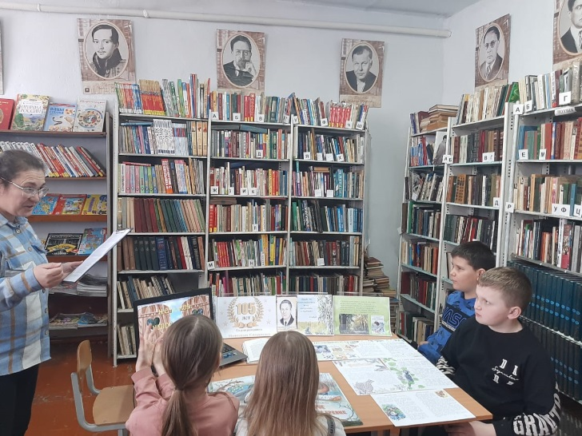

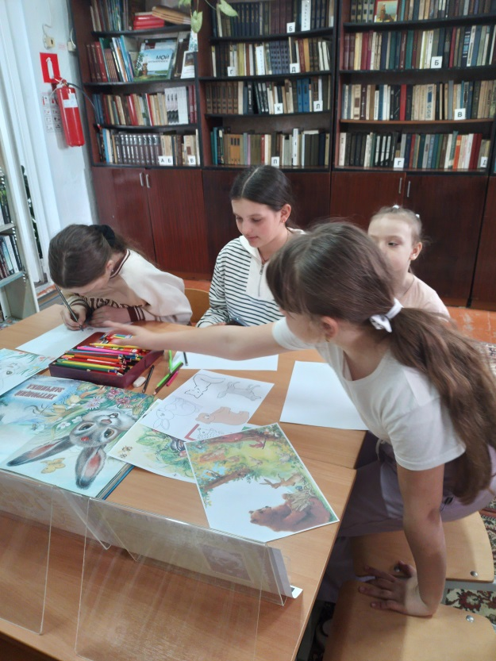

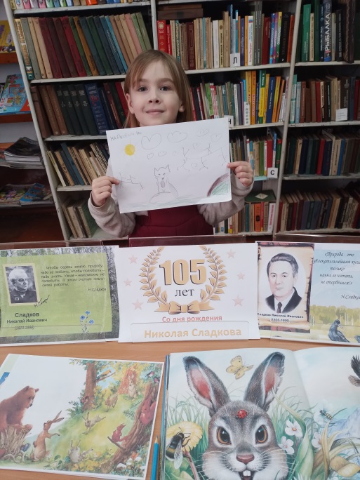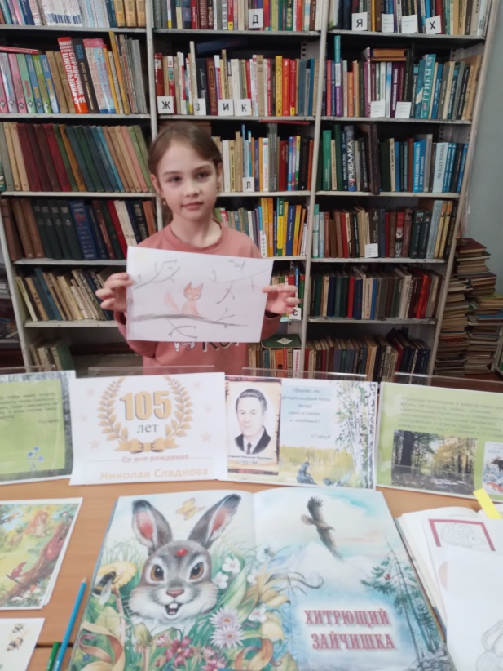

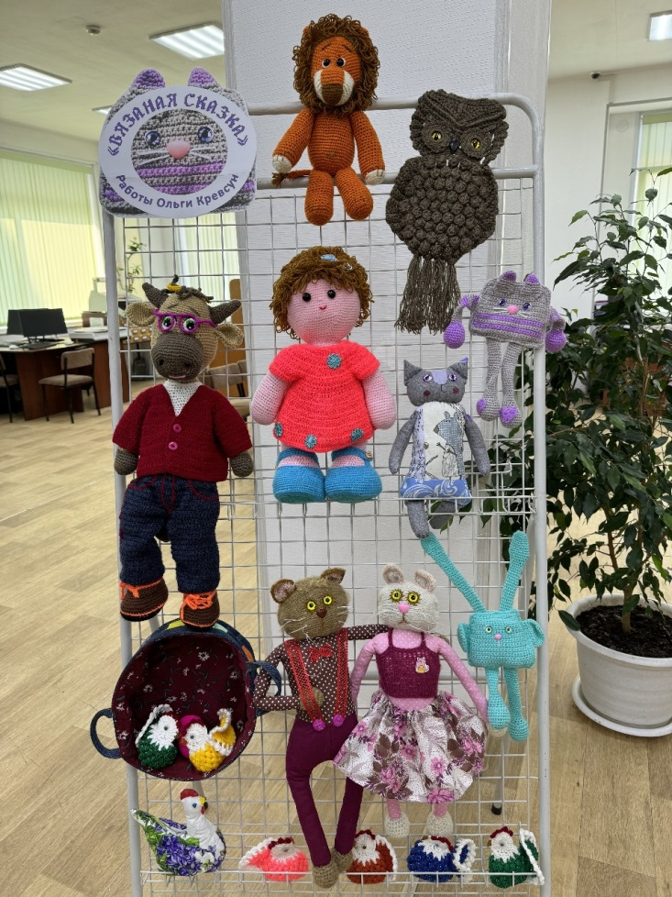Таланты украшают мир, делают его ярче, красивее, добрее. Вы можете в этом убедиться, посетив выставку вязаных игрушек Ольги Кревсун. Работы, представленные на выставке, оригинальны и неповторимы. Мягкие забавные игрушки, вязаные крючком - кукла «Булочка», бычок «Гаврюша», котики «Мурчата» и развивающие игрушки для малышей ждут вас на выставке в Центральной библиотеке.